【事事关心】
植树谣
吴运泉
（2015年4月6日）

据新华社电 2015年4月3日上午，中共中央总书记、国家主席、中央军委主席习近平在参加首都义务植树活动时强调，要坚持全国动员、全民动手植树造林，努力把建设美丽中国化为人民自觉行动。
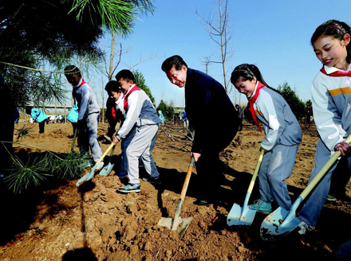
图1.植树造林
习近平强调，绿化祖国，改善生态，人人有责。要积极调整产业结构，从见缝插绿、建设每一块绿地做起，从爱惜每滴水、节约每粒粮食做起，身体力行推动资源节约型、环境友好型社会建设，推动人与自然和谐发展。
从历史上看，古代清官不爱财，爱种树，著名文人也爱种树。他们的情怀就是爱祖国大好河山。为此，笔者特撰《植树谣》一首：
植树造林搞绿化，防旱降霾治风沙。
诗圣栽梅草堂前①，柳郎植柳传佳话②。
轼种芙蓉西湖畔，苏堤春晓美如画③。
生态文明需呵护，青山绿水靠大家④。
神州十亿齐动手，江山多娇梦中华。
（紧接下页）
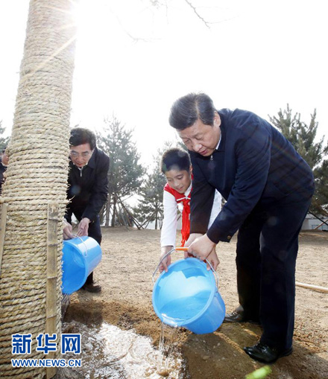
图2.绿化祖国
注释：
①杜甫（公元712－770年），字子美，汉族，本襄阳人，后徙河南巩县。自号少陵野老，唐代伟大的现实主义诗人，与李白合称“李杜”。为了与另两位诗人李商隐与杜牧即“小李杜”区别，杜甫与李白又合称“大李杜”，杜甫也常被称为“老杜”。杜甫在中国古典诗歌中的影响非常深远，被后人誉称为“诗圣”，他的诗被称为“诗史”。后世称其杜拾遗、杜工部，也称他杜少陵、杜草堂。诗中更多描写底层民众的生活，有着莫大的悲悯情怀。他不仅在作品中抒发这样的情感，在生活中也亲自参与劳动。杜甫在安史之乱后来到四川成都筑造草堂，为了居住环境的优美，曾四处寻找树苗。杜甫在诗中描述找寻苗木的情景，“草堂少花今欲栽，不问绿李与黄梅。石笋街中却归去，果园坊里为求来”。求得苗木以后，杜甫亲自栽种，并写下自己植树感受：“独绕虚斋径，常待小爷柯。幽荫成颇杂，杂木剪还多。”从中可以看出，杜甫不仅自己植树，还精心规划、细心伺弄、耐心修剪，俨然就是一位优秀的老农。
②柳宗元（公元773－819年），字子厚，唐代河东郡（今山西永济）人，著名文学家、思想家，唐宋八大家之一。著名作品有《永州八记》等六百多篇文章，经后人辑为三十卷，名为《柳河东集》。他不仅本身姓柳，而且也痴爱柳树。说来也巧，他又到柳州任刺史，带领百姓在柳江西岸大面积种植柳树，还因此作了一首含有很多“柳”字的诗：“柳州柳刺史，种柳柳江边，说笑为故事，推移成昔年。”但是他并不是为了爱柳而种柳，诗的下半部分说出了他为民造福的崇高情怀，“垂荫当覆地，耸干会参天。好作思人树，惭无惠化传。”
③苏轼（公元1037-1101年），字子瞻，又字和仲，号东坡居士，自号道人。宋代重要的文学家，宋代文学最高成就的代表。汉族，北宋眉州眉山（今属四川省眉山市）人。宋仁宗嘉祐（公元1056-1063年）年间进士。其诗题材广阔，清新豪健，善用夸张比喻，独具风格，与黄庭坚并称“苏黄”。词开豪放一派，与辛弃疾同是豪放派代表，并称“苏辛”。 又工书画。有《东坡七集》、《东坡易传》、《东坡乐府》等。少年时曾种松树数万株，并在诗中写道：“我昔少年日，种树满东岗。初移一寸土，琐细如稻种。”苏东坡任杭州刺史时，带领百姓修浚西湖，在湖堤上种了很多芙蓉树、柳树、花草。他曾经说：“植芙蓉杨柳于其上，望之如画图。”这也正是西湖的著名景点“苏堤春晓”的由来。千年之后，人们对于苏东坡在西湖的植树造林之功并未忘记，后来，西湖建有“东坡亭”一座，立有苏东坡的石像，让来此游览的人们瞻仰，谨记苏东坡对西湖的再造之功。
④习近平主席，一贯倡导生态文明，植树造林。绿化荒山，防治污染，为子孙后代造福。早在《之江新语》一书中，曾多次提出生态环境问题，例如《绿水青山也是金山银山》（2005年8月24日，第153页）、《从“两座山”看生态环境》(2006年3月23日，第186页)，都是论述生态文明与经济发展的哲学关系。至于十八大文献、新党章条文，对生态文明有更多明确论述。
（注：学校关工网站刊发时间：2015年4月9日）

